Resolución del Pleno del Instituto de Transparencia, Acceso a la Información Pública y Protección de Datos Personales del Estado de México y Municipios, con domicilio en Metepec, Estado de México, a veinte de abril de dos mil veintidós.

VISTO el expediente electrónico formado con motivo del recurso de revisión número 00775/INFOEM/IP/RR/2022, interpuesto por una persona de manera anónima, en lo sucesivo el Recurrente, en contra de la respuesta del Ayuntamiento de Texcoco, en lo subsecuente el Sujeto Obligado, se procede a dictar la presente resolución.

A N T E C E D E N T E S

PRIMERO. De la Solicitud de Información.
Con fecha veinte de enero de dos mil veintidós, el Recurrente presentó solicitud de información pública por medio del Sistema de Acceso a la Información Mexiquense (SAIMEX), registrada con el número de expediente 00015/TEXCOCO/IP/2022, mediante la cual solicitó información en el tenor siguiente:

“Con motivo del trámite de Alineamiento, me fue informado que tengo que ceder/dejar una parte de mi propiedad privada (terreno baldío) para que la calle tenga 12 metros de ancho, sin embargo no estoy de acuerdo, por tal motivo requiero lo siguiente: 1. Es obligatorio ceder/dejar parte de mi propiedad para que se convierta en vía pública? 2. La autoridad municipal hace las modificaciones y/o adecuaciones de las medidas ante el registro público de la propiedad? Requiero el fundamento legal. 3. Si como parte del alineamiento me exigen dejar algunos metros cuadrados de mi propiedad, estoy obligado a ceder/dejar esos metros para que sea parte de la vía pública? Para tal efecto requiero el fundamento legal y administrativo y la unidad administrativa donde se puede impugnar el alineamiento” (Sic)

Modalidad de entrega: A través del SAIMEX

SEGUNDO. De la respuesta del Sujeto Obligado.
De las constancias que obran en el expediente electrónico, se observa que el día once de febrero de dos mil veintidós, el Sujeto Obligado dio respuesta a la solicitud de información, manifestando lo siguiente:

“En respuesta a la solicitud recibida, nos permitimos hacer de su conocimiento que con fundamento en el artículo 53, Fracciones: II, V y VI de la Ley de Transparencia y Acceso a la Información Pública del Estado de México y Municipios, le contestamos que:
Es grato, hacerle de conocimiento que la información a la que refiere su atento requerimiento se encuentra disponible en versión PDF. Cordialmente.

ATENTAMENTE
LIC. RENE JONATHAN SANDOVAL TINOCO” (Sic)

Anexando a la respuesta el documento denominado “SOLICITU 15-2022.pdf”, cuyo contenido será materia de análisis en el considerando respectivo.

TERCERO. Del recurso de revisión.
Inconforme con la respuesta por parte del Sujeto Obligado, el Recurrente interpuso el presente recurso de revisión el día once de febrero de dos mil veintidós, el cual se registró con el expediente número 00775/INFOEM/IP/RR/2022, en el cual el particular manifestó lo siguiente:

Acto Impugnado: “No atiende concretamente los puntos requeridos de la solicitud. sobre todo el punto 1." (Sic)

Razones o Motivos de Inconformidad: “No atiende concretamente los puntos requeridos de la solicitud. sobre todo el punto 1” (Sic)

CUARTO. Del turno del recurso de revisión.
Medio de impugnación que le fue turnado al Comisionado Presidente José Martínez Vilchis, por medio del sistema electrónico, en términos del arábigo 185, fracción I, de la Ley de Transparencia y Acceso a la información Pública del Estado de México y Municipios, del cual recayó acuerdo de admisión en fecha diecisiete de febrero del año dos mil veintidós, determinándose en él, un plazo de siete días para que las partes manifestaran lo que a su derecho corresponda en términos del numeral ya citado.

QUINTO. De la etapa de manifestaciones y/o alegatos.
Así, una vez transcurrido el término legal referido se destaca que en fecha primero de marzo del año en curso, El Sujeto Obligado remitió su Informe Justificado mediante el archivo electrónico denominado “MANIFESTACIONES 15-RR775-2022.pdf”; asimismo, la parte Recurrente no realizó alegatos, pruebas o manifestaciones, lo anterior de conformidad con la siguiente imagen:

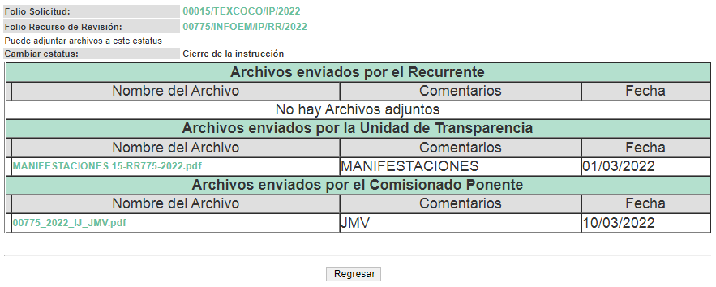

SEXTO. Del cierre de instrucción.
Así, una vez transcurrido el término legal, permitió decretarse el cierre de instrucción en fecha dieciséis de marzo del año en curso, en términos del artículo 185, Fracción VI, de la Ley de Transparencia y Acceso a la Información Pública del Estado de México y Municipios, iniciando el término legal para dictar resolución definitiva del asunto.
Así, en fecha cuatro de abril de dos mil veintidós, en el expediente electrónico del recurso de revisión se amplió plazo para dictar resolución, en términos del artículo 181 de la Ley de Transparencia y Acceso a la Información del Estado de México y Municipios.

C O N S I D E R A N D O

PRIMERO. De la competencia.
Este Instituto de Transparencia, Acceso a la Información Pública y Protección de Datos Personales del Estado de México, es competente para conocer y resolver el presente recurso de revisión interpuesto por el Recurrente conforme a lo dispuesto en los artículos 6, apartado A, fracción IV de la Constitución Política de los Estados Unidos Mexicanos; 5, párrafos trigésimo, trigésimo primero y trigésimo segundo, fracciones IV y V, de la Constitución Política del Estado Libre y Soberano de México; artículos 1, 2 fracción II, 13, 29, 36 fracciones I y II, 176, 178, 179, 181 párrafo tercero y 185 de la Ley de Transparencia y Acceso a la Información Pública del Estado de México y Municipios; y 10, 7, 9 fracciones I y XXIV, y 11 del Reglamento Interior del Instituto de Transparencia, Acceso a la Información Pública y Protección de Datos Personales del Estado de México y Municipios.

SEGUNDO. Sobre los alcances del recurso de revisión.
Derivado de la impugnación realizada, es menester señalar que el recurso de revisión inmerso en la Ley de Transparencia vigente en la entidad, tiene el fin y alcance que señalan los numerales 176, 179, 181 párrafo cuarto, 194 y 195 y demás aplicables de la Ley de Transparencia y Acceso a la Información Pública del Estado de México y Municipios vigente, el cual será analizado conforme a las actuaciones que obren en el expediente electrónico, con la finalidad de reparar cualquier posible afectación al derecho de acceso a la información pública y garantizando el principio rector de máxima publicidad.

TERCERO. Análisis de las causales de sobreseimiento.
El análisis del presente recurso, se basará en el contenido íntegro de las actuaciones que obran en el expediente electrónico, para así estar en posibilidad este Órgano Colegiado de dictar el fallo correspondiente conforme a derecho, tomando en consideración los elementos aportados por las partes y respetando en todo momento al principio de máxima publicidad consagrado en nuestra Constitución Federal, Local y demás leyes aplicables en la materia, así como en los tratados internacionales en los que el Estado Mexicano sea parte, en concordancia con el párrafo tercero del artículo 1 de la Constitución Federal y el diverso 8 de la Ley de Transparencia local.

La Ley de Transparencia de la entidad, en su artículo 192, contempla la figura jurídica del sobreseimiento, y específicamente en su hipótesis inmersa en la fracción III, refiere que se sobreseerá el asunto cuando el sujeto obligado responsable del acto lo modifique o revoque de tal manera que el recurso de revisión quede sin materia.

En ese contexto, para el efecto de verificar que el presente recurso de revisión haya quedado sin materia, es necesario realizar un estudio a las actuaciones que obran en el expediente electrónico a fin de establecer si la información rendida por el Sujeto Obligado colma las pretensiones del Recurrente y así estar en condiciones de calificar las razones o motivos de inconformidad planteadas por el particular, así como lo manifestado por el Sujeto Obligado durante la etapa de instrucción, a fin de determinar si en el caso en concreto se actualiza el supuesto procesal que establece la fracción III del artículo 192, de la Ley de Transparencia y Acceso a la Información Pública del Estado de México y Municipios, a efecto de generar certeza jurídica sobre la satisfacción del derecho de acceso a la información accionado por el particular, sirviendo para tales efectos las siguientes líneas argumentativas.

Por tanto, es conveniente recordar que el hoy Recurrente requirió del Sujeto Obligado:
Con motivo del trámite de Alineamiento, me fue informado que tengo que ceder/dejar una parte de mi propiedad privada (terreno baldío) para que la calle tenga 12 metros de ancho, sin embargo, no estoy de acuerdo, por tal motivo requiero lo siguiente:
- Saber si es obligatorio ceder/dejar parte de mi propiedad para que se convierta en vía pública
- Saber si la autoridad municipal hace las modificaciones y/o adecuaciones de las medidas ante el registro público de la propiedad, así como el fundamento legal.
Como parte del alineamiento me exigen dejar algunos metros cuadrados de mi propiedad:
- Saber si estoy obligado a ceder/dejar esos metros para que sea parte de la vía pública. De ser así, el fundamento legal y administrativo y la unidad administrativa donde se puede impugnar el alineamiento.

Al respecto, el Sujeto Obligado respondió por medio de un documento electrónico remitido por el Titular de la Unidad de Transparencia, en el cual refiere que la Dirección de Desarrollo Urbano y Ecología es el área facultada de atender el actual requerimiento, motivando lo que a derecho compete mediante la legalidad que les confieren sus atribuciones y de acuerdo con la solicitud en comento, se desprende lo siguiente:
SOLICITU 15-2022.pdf: La autoridad no obliga a ceder parte de una propiedad, sino que fija en todo caso las restricciones de construcción de un predio o inmueble. El alineamiento, es el acto de delimitar la colindancia de un predio o inmueble determinado con respecto de la vía pública existente y precisar las restricciones de construcción y, efectivamente el municipio de Texcoco cuenta con su plan de Desarrollo Urbano, publicado el 24 de febrero de 2004 así como, es un fe de erratas la cual, se publicó el 26 de abril del mismo año en la Gaceta de Gobierno del Estado de México, donde manifiesta que; en base al plano E-3A denominado “Vialidades y Restricciones“ el cual, forma parte integral del citado plan, se puede establecer que las vialidades de tipo local a cargo del Municipio son de 12 metros, situación que deberá reflejarse en la expedición del alineamiento correspondiente.
Para ello, el Artículo 151 del Reglamento del Libro Quinto del Código Administrativo del Estado de México, establece las normas para las vías públicas, tal como se observa a continuación:
Artículo 151. La apertura, prolongación, ampliación o cualquier otra modificación de vías públicas se sujetará a las normas siguientes:
I. …
II. La Sección y el arroyo mínimo serán:
A).
B). Para vías locales: doce metros de Sección y nueve de arroyo;
C). … al F). …
Ahora bien y a futuro es importante prever que; para expedir autorizaciones, Vistos Buenos, y dictámenes en cuanto a construcción se refiere e incluso alineamiento y Número Oficial, así como refiere el artículo 1.29, Fracción II del Reglamento de la Dirección de Desarrollo Urbano y Ecología. En dicho orden de ideas, el artículo 1.30 del Reglamento en comento, que a la letra dice: “Por la expedición de las licencias, autorizaciones dictámenes o permisos, señalados en el artículo anterior, los particulares además de cumplir con los requisitos legales y reglamentarios correspondientes, deberá cumplir los derechos de señale el Código Financiero del Estado de México y sus Municipios o cualquier disposición jurídica aplicable.” Finalmente la Dirección de Desarrollo Urbano al momento de expedir el alineamiento deberá indicar el nombre de la vialidad sobre el que se localiza el predio o inmueble de su interés, comunidad o colonia según se trate, la posición del predio con respecto a la esquina más cercana, la orientación magnética, e indicar si existen restricciones para su construcción y señalar que se trata de una vialidad de tipo local y sus dimensiones, en caso de provenir de alguna autorización de conjunto urbano o lotificación, agregar los datos de dicha autorización.

Derivado de la respuesta del Sujeto Obligado, el hoy Recurrente interpuso su medio de impugnación señalando como acto impugnado y razones de inconformidad que no atiende concretamente los puntos requeridos de la solicitud, sobre todo el punto 1.

Durante la etapa de instrucción, se tiene que el Recurrente no realizó manifestaciones, vertió alegatos o presentó pruebas que a su derecho convinieran; del mismo modo, el Sujeto Obligado rindió su Informe Justificado al tenor de lo siguiente:

MANIFESTACIONES 15-RR775-2022.pdf: Documento electrónico remitido por el Titular de la Unidad de Transparencia, en el cual atiende los requerimientos del ahora Recurrente, tal como se muestra a continuación:
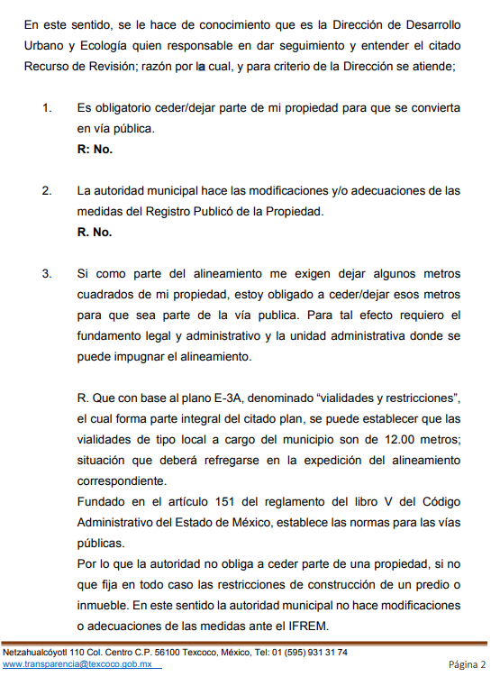
Analizando la información que proporcionó El Sujeto Obligado en Informe Justificado, se estima que esta colmó los requerimientos originales formulados por el solicitante, referente a las atribuciones del servidor público referido en la solicitud de acceso a la información, ello al remitir dichos documentos con las formalidades requeridas por el particular.
Solicitud de Información | Respuesta | Información remitida en Informe Justificado | Colma
Saber si es obligatorio ceder/dejar parte de mi propiedad para que se convierta en vía pública | La autoridad no obliga a ceder parte de una propiedad, sino que fija en todo caso las restricciones de construcción de un predio o inmueble. | 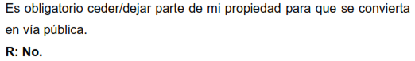 | Sí
Saber si la autoridad municipal hace las modificaciones y/o adecuaciones de las medidas ante el registro público de la propiedad así como el fundamento legal | El Sujeto Obligado no remite información al respecto. | 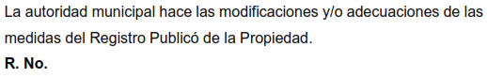 | Sí
Saber si estoy obligado a ceder/dejar esos metros para que sea parte de la vía pública. De ser así, el fundamento legal y administrativo y la unidad administrativa donde se puede impugnar el alineamiento | El plano E-3A denominado “Vialidades y Restricciones“ el cual, forma parte integral del citado plan, se puede establecer que las vialidades de tipo local a cargo del Municipio son de 12 metros, situación que deberá reflejarse en la expedición del alineamiento correspondiente. | 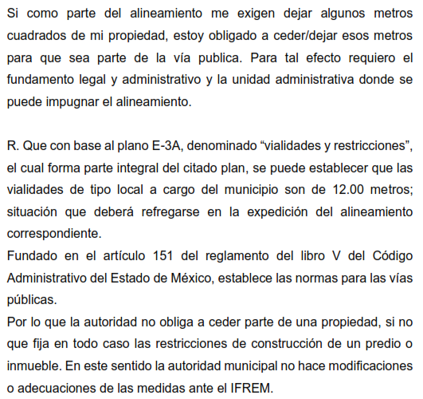 | Sí

Bajo ese tenor, es evidente que toda la información generada, obtenida, adquirida, transformada, administrada o en posesión de los sujetos obligados es pública y accesible de manera permanente a cualquier persona, empero, en los términos que establezca la normatividad aplicable, conminando a los sujetos obligado a sólo proporcionar la información que se les requiera y que obre en sus archivos y en el estado en que ésta se encuentre, sin que se comprenda el procesamiento de la misma, el presentarla conforme al interés del solicitante, ni generarla, resumirla, efectuar cálculos o practicar investigaciones.

En esa virtud, del análisis efectuado a las manifestaciones esgrimidas mediante su respuesta y el informe justificado, se advierte que El Sujeto Obligado colma en su totalidad los puntos petitorios solicitados por la particular, como se desarrolló en los párrafos anteriores.

En síntesis, el derecho de acceso a la información pública se satisface en aquellos casos en que se entregue el soporte documental en que conste la información pública, toda vez que, los Sujetos Obligados no tienen el deber de generar, poseer o administrar la información pública con el grado de detalle solicitado; esto es, que no tienen el deber de generar un documento ad hoc, para satisfacer el derecho de acceso a la información pública.

Como apoyo a lo anterior, es aplicable el Criterio 03-17, emitido por el Instituto Nacional de Transparencia, Acceso a la Información y Protección de Datos Personales, que dice:

“No existe obligación de elaborar documentos ad hoc para atender las solicitudes de acceso a la información. Los artículos 129 de la Ley General de Transparencia y Acceso a la Información Pública y 130, párrafo cuarto, de la Ley Federal de Transparencia y Acceso a la Información Pública, señalan que los sujetos obligados deberán otorgar acceso a los documentos que se encuentren en sus archivos o que estén obligados a documentar, de acuerdo con sus facultades, competencias o funciones, conforme a las características físicas de la información o del lugar donde se encuentre. Por lo anterior, los sujetos obligados deben garantizar el derecho de acceso a la información del particular, proporcionando la información con la que cuentan en el formato en que la misma obre en sus archivos; sin necesidad de elaborar documentos ad hoc para atender las solicitudes de información.

Resoluciones:
• RRA 0050/16. Instituto Nacional para la Evaluación de la Educación. 13 julio de 2016. Por unanimidad. Comisionado Ponente: Francisco Javier Acuña Llamas.
• RRA 0310/16. Instituto Nacional de Transparencia, Acceso a la Información y Protección de Datos Personales. 10 de agosto de 2016. Por unanimidad. Comisionada Ponente. Areli Cano Guadiana.
• RRA 1889/16. Secretaría de Hacienda y Crédito Público. 05 de octubre de 2016. Por unanimidad. Comisionada Ponente. Ximena Puente de la Mora.”

Aunado a lo antes expuesto, la respuesta emitida por El Sujeto Obligado tiene la presunción legal de ser verídica, considerado que fue emitida por un servidor público en ejercicio de sus funciones, lo que conlleva la presunción de veracidad de todo acto administrativo.

Adicionalmente, es de destacar que este Órgano Garante no está facultado para manifestarse sobre la veracidad de lo afirmado por parte del Sujeto Obligado pues no existe precepto legal alguno en la Ley de la materia que lo faculte para ello.

Lo anterior se robustece con lo plasmado en el criterio 31-10 emitido por el entonces Instituto Federal de Acceso a la Información y Protección de Datos (IFAI) ahora Instituto Nacional de Transparencia, Acceso a la Información, y Protección de Datos Personales (INAI), que lleva por rubro y texto los siguientes:

El Instituto Federal de Acceso a la Información y Protección de Datos no cuenta con facultades para pronunciarse respecto de la veracidad de los documentos proporcionados por los sujetos obligados. El Instituto Federal de Acceso a la Información y Protección de Datos es un órgano de la Administración Pública Federal con autonomía operativa, presupuestaria y de decisión, encargado de promover y difundir el ejercicio del derecho de acceso a la información; resolver sobre la negativa de las solicitudes de acceso a la información; y proteger los datos personales en poder de las dependencias y entidades. Sin embargo, no está facultado para pronunciarse sobre la veracidad de la información proporcionada por las autoridades en respuesta a las solicitudes de información que les presentan los particulares, en virtud de que en los artículos 49 y 50 de la Ley Federal de Transparencia y Acceso a la Información Pública Gubernamental no se prevé una causal que permita al Instituto Federal de Acceso a la Información y Protección de Datos conocer, vía recurso revisión, al respecto. Expedientes: 2440/07 Comisión Federal de Electricidad - Alonso Lujambio Irazábal 0113/09 Instituto de Seguridad y Servicios Sociales de los Trabajadores del Estado – Alonso Lujambio Irazábal 1624/09 Instituto Nacional para la Educación de los Adultos - María Marván Laborde 2395/09 Secretaría de Economía - María Marván Laborde 0837/10 Administración Portuaria Integral de Veracruz, S.A. de C.V. – María Marván Laborde
Criterio 31/10

En esa tesitura, de acuerdo a lo inmerso en el expediente que nos ocupa se advierte que El Sujeto Obligado ha modificado el acto, remitiendo las atribuciones del servidor público referido en la solicitud de información.

Hasta lo aquí expuesto, se concluye que El Sujeto Obligado satisfizo el derecho de acceso a la información mediante la respuesta primigenia y la modificación de la misma en su informe justificado, actualizándose la fracción III, del arábigo 192, de la Ley de Transparencia vigente en la entidad, por darse por satisfechos los elementos que integran dicha hipótesis, a saber:

- El primero de ellos es que el sujeto obligado responsable del acto lo modifique o revoque, lo que se demuestra con las documentales remitidas en el informe justificado de fecha primero de marzo de dos mil veintidós, el cual deviene de la autoridad quien emitió el acto impugnado.

- Por lo que hace al segundo elemento inmerso en el numeral en comento, se requiere que el recurso de revisión se quede sin materia, lo cual se actualiza con las líneas argumentativas inmersas en el presente considerando, atendiendo a que la materia del recurso de revisión se hizo consistir en proporcionar información relativa a si es obligatorio para un particular, el ceder una parte de su propiedad privada para convertirla en vía pública, referido en la solicitud de información número 00015/TEXCOCO/IP/2022; lo que se vio superado con los documentos electrónicos señalados en el inciso anterior.

En conclusión, la ley de la materia establece en la fracción III, del artículo 192, de la Ley de Transparencia vigente en la entidad, que a la letra establecen:

“Artículo 192. El recurso será sobreseído, en todo o en parte, cuando una vez admitido, se actualicen alguno de los siguientes supuestos:
- El recurrente se desista expresamente del recurso;
- El recurrente fallezca o, tratándose de personas jurídicas colectivas, se disuelva;
- El sujeto obligado responsable del acto lo modifique o revoque de tal manera que el recurso de revisión quede sin materia;
- Admitido el recurso de revisión, aparezca alguna causal de improcedencia en los términos de la presente Ley; y
- Cuando por cualquier motivo quede sin materia el recurso.”

Por lo que hace a los requisitos de procedencia del sobreseimiento en términos del artículo 192, de la Ley de Transparencia estatal se establece lo siguiente:

- Mediante acuerdo de fecha diecisiete de febrero de dos mil veintidós, el Comisionado José Martínez Vilchis, admitió a trámite el recurso de revisión que nos ocupa.

- Lo esgrimido por El Recurrente dentro del recurso de revisión impugnado queda sin materia, toda vez que El Sujeto Obligado colmó el derecho de acceso a la información del Recurrente, ello al modificar su respuesta primigenia, mediante la información remitida en su informe justificado, en fecha primero de marzo de dos mil veintidós.

- El recurso 00775/INFOEM/IP/RR/2022, no actualiza ninguna hipótesis de las inmersas en el numeral 179, de la Ley en materia vigente en la entidad.

Es importante resaltar a manera de analogía que la Suprema Corte de Justicia de la Nación mediante el número 2 de la Serie Estudios Introductorios sobre el Juicio de Amparo relativo a LA IMPROCEDENCIA DE LA ACCIÓN DE AMPARO definió a la improcedencia del amparo como la institución jurídica procesal en la que, al actualizarse ciertas circunstancias previstas en la Constitución Federal, en la Ley de Amparo o en la Jurisprudencia, el órgano jurisdiccional se ve impedido para analizar y resolver el fondo del asunto y que la causa de improcedencia puede tenerse por acreditada desde el momento en que se presenta la demanda de amparo, lo que generará que la demanda sea desechada; o bien, después de admitida la demanda, lo que tendrá como consecuencia que se sobresea en el juicio.

Por lo tanto, en mérito de lo expuesto en líneas anteriores, con fundamento en la fracción III del artículo 192, de la Ley de Transparencia y Acceso a la Información Pública del Estado de México y Municipios, se SOBRESEE el recurso de revisión 00775/INFOEM/IP/RR/2022, que ha sido materia del presente fallo.

Por lo antes expuesto y fundado es de resolverse y,

SE RESUELVE

PRIMERO. Se SOBRESEE el recurso de revisión número 00775/INFOEM/IP/RR/2022, porque al modificar la respuesta el recurso quedó sin materia en términos del Considerando TERCERO de la presente resolución.

SEGUNDO. NOTIFÍQUESE vía Sistema de Acceso a la Información Mexiquense (SAIMEX), la presente resolución al Titular de la Unidad de Transparencia del Sujeto Obligado.

TERCERO. NOTIFÍQUESE al Recurrente la presente resolución, y hágase de su conocimiento que en caso de que considere que le cause algún perjuicio la presente resolución, podrá promover el Juicio de Amparo en los términos de las leyes aplicables, de acuerdo con lo estipulado por el artículo 196, de la Ley de Transparencia y Acceso a la Información Pública del Estado de México y Municipios.

ASÍ LO RESUELVE, POR UNANIMIDAD DE VOTOS, EL PLENO DEL INSTITUTO DE TRANSPARENCIA, ACCESO A LA INFORMACIÓN PÚBLICA Y PROTECCIÓN DE DATOS PERSONALES DEL ESTADO DE MÉXICO Y MUNICIPIOS, CONFORMADO POR LOS COMISIONADOS JOSÉ MARTÍNEZ VILCHIS, MARÍA DEL ROSARIO MEJÍA AYALA, SHARON CRISTINA MORALES MARTÍNEZ, LUIS GUSTAVO PARRA NORIEGA Y GUADALUPE RAMÍREZ PEÑA, EN LA DÉCIMA CUARTA SESIÓN ORDINARIA CELEBRADA EL VEINTE DE ABRIL DE DOS MIL VEINTIDÓS, ANTE EL SECRETARIO TÉCNICO DEL PLENO, ALEXIS TAPIA RAMÍREZ.--------------------------------------------------------------------------------------------------------------------------------------------------------------------------------------------------------------------------------------------------------------------------------------------------------------------------------------------------------------------------------------------------------------------------------------------------------------------------------------------------------------------------------------------------------------------------------------------------------------------------------------------------------------------------------------------- ------------------------------------------------------------------------------------------------------------------------------------------------------------------------------------------------------------------------------------
JMV/CCR/FJJC

